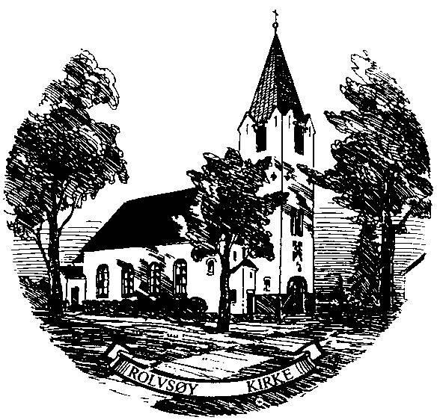
Rolvsøy Kirke

Gudstjeneste med nattverd
9. oktober 2011

17. søndag i treenighetstiden
1. rekkes tekster

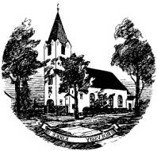
I SAMLING
Kunngjøringer
L: La oss være stille for Gud.
Klokkeslag

1. Inngangsprosesjon - preludium
Menigheten reiser seg.

2. Salme 309 - Jag kan icke rekna dem alla…
Menigheten står under salmen.

3. Inngangsord
M: Amen.

4. Samlingsbønn
L: La oss sammen takke og be.
M: Gode Gud, du som gir liv til alt som lever, vi priser deg for jordens skjønnhet, og for alt som lar oss kjenne at du er god. Her for ditt ansikt ber vi: Gi oss lyttende ører, takknemlige hjerter og villige hender, så vi kan høre ditt ord, lovprise deg for din godhet, og i ord og gjerning vitne om dine storverk.

5. Kyrie
M: Kyrie eleison, Gud Fader, miskunne deg. Kriste eleison, Herre Krist, miskunne deg. Kyrie eleison, Hellig Ånd, miskunne deg.

6. Gloria
L: Ære være Gud i det høyeste.
M: Og fred på jorden blant mennesker som har Guds velbehag. Vi lover deg, vi priser deg, vi tilber deg, vi opphøyer deg. Amen.

II ORDET
7. Første lesning - Hos 6,1-3

Salme 312 – Lær meg å kjenne dine veie…

8. Andre lesning - 2. Tim 1,9-12a

9. Evangelium - Menigheten reiser seg for evangeliet
L: Slik står det skrevet i evangeliet etter Evangelium Johannes (11,17-27.37-44): 17 Da Jesus kom fram, fikk han vite at Lasarus alt hadde ligget fire dager i graven. 18 Betania ligger like ved Jerusalem, omtrent femten stadier fra byen, 19 og mange av jødene var kommet til Marta og Maria for å trøste dem i sorgen over broren. 20 Da Marta hørte at Jesus kom, gikk hun for å møte ham. Maria ble sittende hjemme. 21 Marta sa til Jesus: «Herre, hadde du vært her, var ikke broren min død. 22 Men også nå vet jeg at alt det du ber Gud om, vil han gi deg.» 23 «Din bror skal stå opp,» sier Jesus. 24 «Jeg vet at han skal stå opp i oppstandelsen på den siste dag,» sier Marta. 25 Jesus sier til henne: «Jeg er oppstandelsen og livet. Den som tror på meg, skal leve om han enn dør. 26 Og hver den som lever og tror på meg, skal aldri i evighet dø. Tror du dette?» 27 «Ja, Herre,» sier hun, «jeg tror at du er Messias, Guds Sønn, han som skal komme til verden.»… 37 Men noen av dem sa: «Kunne ikke han som åpnet øynene på den blinde, også ha hindret at denne mannen døde?» 38 Jesus ble igjen opprørt og gikk bort til graven. Det var en hule, og det lå en stein foran åpningen. 39 Jesus sier: «Ta steinen bort!» «Herre,» sier Marta, den dødes søster, «det lukter alt av ham. Han har jo ligget fire dager i graven.» 40 Jesus sier til henne: «Sa jeg deg ikke at hvis du tror, skal du se Guds herlighet?» 41 Så tok de bort steinen. Jesus løftet blikket mot himmelen og sa: «Far, jeg takker deg fordi du har hørt meg. 42 Jeg vet at du alltid hører meg. Men jeg sier dette på grunn av alt folket som står omkring, så de skal tro at du har sendt meg.» 43 Så ropte han med høy røst: «Lasarus, kom ut!» 44 Da kom den døde ut, med liksvøp rundt hender og føtter og med et tørkle bundet over ansiktet. Jesus sa til dem: «Løs ham og la ham gå!». Slik lyder det hellige evangelium.

10. Preken

11. Salme 490 – Blott en dag…
Menigheten står og synger.

12. Trosbekjennelsen
NOS 944 – Menigheten blir stående

III FORBØNN

13. Syndsbekjennelse
L: La oss søke Guds nådige nærvær og ransake oss selv.

M: Gud vær meg nådig. Jeg har syndet mot deg og sviktet min neste – med tanker og ord, med det jeg har gjort, og med det jeg har forsømt. Tilgi meg mine synder for Jesu Kristi skyld. Skap i meg et rent hjerte og gi meg ny kraft til nytt liv ved din hellige Ånd. Amen.

14. Forbønn
Menigheten synger etter hvert bønneledd:
Herre, hør vår bønn.

15. Takkofferet tas opp og nattverdbordet dekkes under salmen. Takkofferet går til Menighetssenteret

16. Salme 658, 1-5 – Vårt alterbord er dekket

Bønn for offeret
L: Velsignet er du, Gud, som har skapt alt. Foren din kirke av alle tungemål og folkeslag, slik kornet som en gang var spredt over markene, og druene som vokste langs åsene, nå er samlet på dette bordet i brød og vin. M: Amen.

17. Vi minnes de døde.

IV MÅLTIDET

18. Hilsen
L: Herren være med dere.
Alle reiser seg:
M: Og med deg være Herren.
L: Løft deres hjerter.
M: Vi løfter våre hjerter til Herren.
L: La oss takke Herren vår Gud.
M: Det er verdig og rett.

19. Innledende lovprisning (Prefasjon)

20. Hellig, hellig (Sanctus)
M: Hellig, hellig, hellig er Herren Sebaot, all jorden er full av hans herlighet. Hosianna i det høyeste. Velsignet være han som kommer i Herrens navn. Hosianna i det høyeste.

21. Eukaristibønn
L: Vi takker deg, livets Gud, for kjærligheten fra deg som omslutter oss. Takk for at du viste miskunn og lot din Sønn, Jesus Kristus, bli vår bror. Hans liv gir retning og mål, hans død gjør synden maktesløs, hans oppstandelse fyller oss med håp.

Vår Herre Jesus Kristus, i den natt da han ble forrådt, tok han et brød, takket, brøt det, gav disiplene og sa: Ta imot og spis! Dette er min kropp som gis for dere. Gjør dette til minne om meg. Likeså tok han begeret etter måltidet, takket, gav dem og sa: Drikk alle av det. Dette begeret er den nye pakt i mitt blod som utøses for dere så syndene blir tilgitt. Gjør dette så ofte som dere drikker det, til minne om meg.

L: Stort er troens mysterium!
M: Deg være ære for kjærligheten som er sterkere enn døden.

L: Gud, send din Hellige Ånd som livgivende pust over oss. Gi oss kraft til å bære det ansvar du har gitt oss for verden, slik at vi med forventing kan se fram til den dag da du gjør alle ting nye.
M: Amen.

M: Vår Far i himmelen! La navnet ditt helliges. La riket ditt komme. La viljen din skje på jorden slik som i himmelen. Gi oss i dag vårt daglige brød, og tilgi oss vår skyld, slik også vi tilgir våre skyldnere. Og la oss ikke komme i fristelse, men frels oss fra det onde. For riket er ditt, og makten og æren i evighet. Amen.

22. Fredshilsen
L: Jesus sier: Fred etterlater jeg dere, min fred gir jeg dere. Guds fred være med dere.
M: Guds fred være med deg.

23. Du Guds Lam (Agnus Dei)
L: Brødet som vi bryter, gir oss del i Kristi kropp. Vinen som vi drikker, gir oss del i Kristi blod. Kom, for alt er gjort ferdig.

Nattverden deles ut ved knefall. Vi synger ”Du Guds Lam” mens vi går frem mot alterringen. Det kan også tennes lys.

M: Du Guds Lam, som bærer verdens synder, miskunne deg over oss. Du Guds Lam, som bærer verdens synder, miskunne deg over oss. Du Guds Lam, som bærer verdens synder, gi oss din fred.

24. Nattverdmåltidet

Etter utdelingen:
L: Den korsfestede og oppstandne Jesus Kristus har nå gitt oss sitt hellige legeme og blod.
M: Gi oss mot til å leve og frimodighet til å tro.

25. Takkebønn
L: La oss takke og be: Vi takker deg, nådige Gud, for at du gir din Sønn til oss i brødets og vinens skikkelse. Du som kjenner oss bedre enn vi kjenner oss selv: Gi oss kraft til å gå frimodig ut i verden for å gi din kjærlighet videre til våre medmennesker. I Jesu navn. M: Amen.

V SENDELSE
26. Salme NoS 658, 6-7 – Det går en vei for alle…
Menigheten står under salmen.

227. Velsignelsen
L: La oss prise Herren.
M: Gud være lovet. Halleluja. Halleluja. Halleluja.

L: Herren velsigne deg og bevare deg. Herren la sitt ansikt lyse over deg og være deg nådig. Herren løfte sitt åsyn på deg og gi deg fred.

M: Amen. Amen. Amen

3 x 3 klokkeslag

28. Postludium - Menigheten setter seg.

29. Utsendelse - L: Gå i fred. Tjen livets Gud

Disse gjorde tjeneste:
Organist Inge Stene, klokker Fred Leidland, Sokneprest Frank Oterholt, Tekstleser: Ella Marit Årdalen, Kirkevert: Øivind Volla, Nattverdmedhjelper: Finn Thoresen, Kirkeskyss: Kåre Johansen
Ministranter:
Julie Samuelsen, Maria Gjermstad Årseth, Silje Martinsen.
Kunngjøringer:
- Offer til Menighetssenteret

- Rekustad og Hauge Normisjon har møte på Hauges Minde onsdag 12. oktober kl.19.00. Synnøve Thoresen.

- Søndag 30. oktober kl. 19:
Konsert i Rolvsøy kirke: "Messe for en såret jord" av Bjørnstad / Hillestad. Rolvsøy kirkekor og Jaffa sammen med prosjektsangere og musikere. Solist: Renate Gjerløw Larsen. Billetter kan kjøpes på Rolvsøy menighetskontor, kr 150,-

Prekenen ligger her:
http://frank.oterholt.be (Se Prekener – Agender, 1. rekke)

